**11-12 группа**

Подготовка к экзаменационной работе**.** Выполнить:

1. Упростите



1. Решите неравенство

.

1. Найдите cos x, tg x если .
2. Функция у = f() задана своим графиком. Укажите:

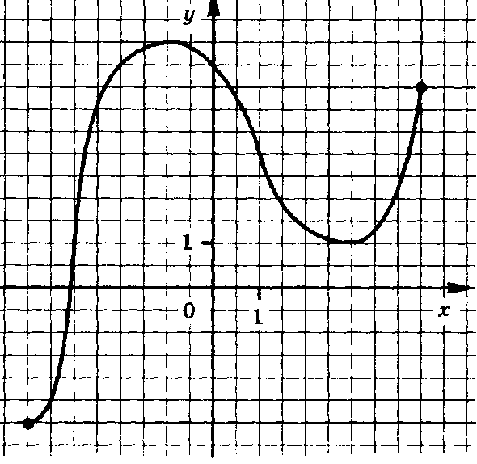

а) область определения функции;

б) при каких значениях  

в) при каких значениях  

г) в каких точках графика касательные к нему параллельны оси абсцисс;

д) наибольшее и наименьшее значение функции.

1. Найдите первообразную функции

, график которой проходит через точку (-3;17)

1. Решите уравнение:



1. Решить систему уравнений



1. Найти промежутки возрастания функции .

**Коммуникативный практикум III курс**

**Тема: «Вербальная коммуникация»**

почта [olhagulimova@yandex.ru](mailto:olhagulimova@yandex.ru)

* Продолжаем изучать тему **«**Вербальная коммуникация»
* Развиваем свою речь: найдите пять скороговорок, запишите их в тетрадь, потренируйтесь в их произношении
* Объяснить смысл фразеологизмов: яблоко раздора, Сизифов труд, кануть в Лету, Авгиевы конюшни, Ахиллесова пята, ящик Пандоры